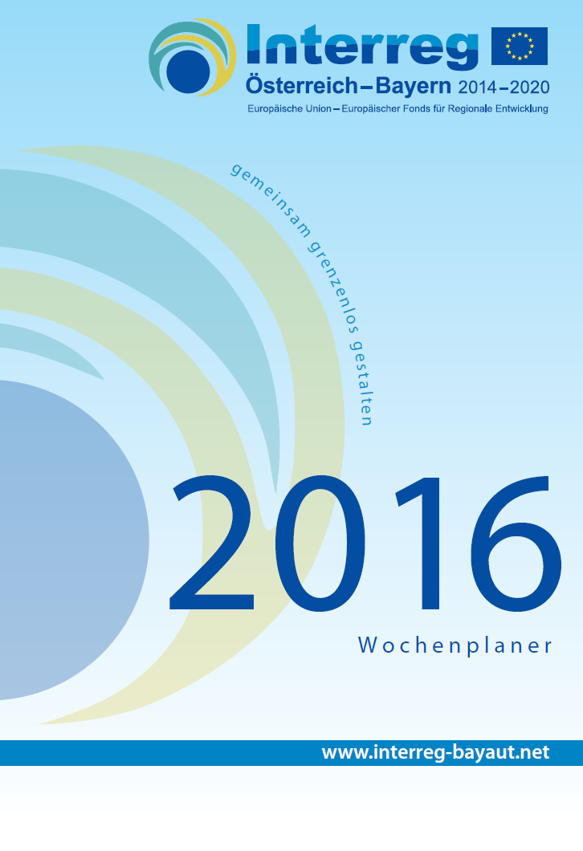

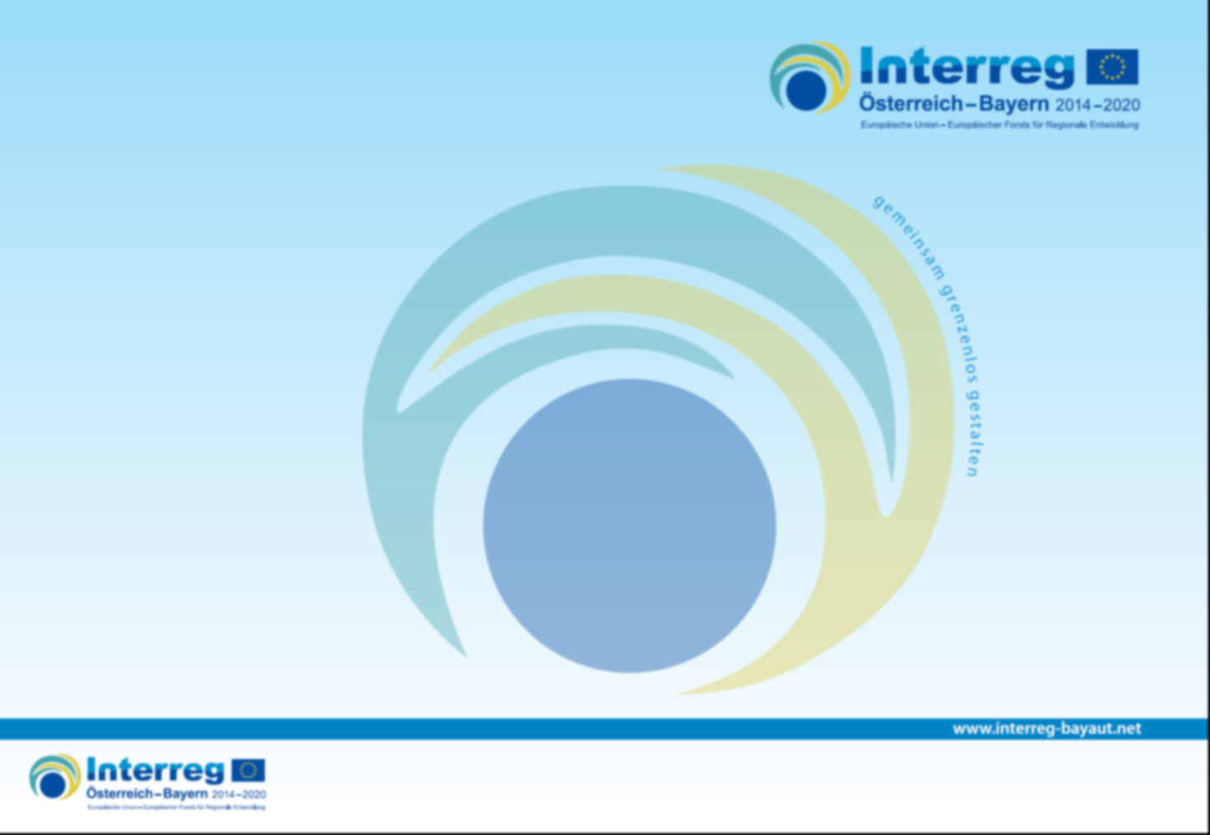

**PROJEKT AB 151 –**

**GSU Unterer Inn**

**Grenzüberschreitende Steuerungs- und Umweltbildungs-einrichtung für die Schutzgebiete am Unteren Inn**

Die Lebensräume am Unteren Inn zählen zu bedeutendsten Brut-, Rast-, Überwinterungs- und Mausergebieten in Mitteleuropa, sie umfassen in Bayern und Oberösterreich ein gemeinsames RAMSAR-Gebiet, 3 nationale Naturschutzgebiete (2 in BY, 1 in OÖ) und 4 Gebiete (2 FFH, 1 SPA, 1 Europaschutz-gebiet) als Teil des europaweiten Verbundsystems NATURA2000. Ziele für diese Gebiete sind ungestörte Stillgewässer, fließgewässerdynamischer Prozesse, auetypischer Vielfalt an Lebensräumen und funktionaler Zusammenhang mit angrenzenden Gebieten.

Das Projekt soll Standards schaffen, um Betreuung quantitativ (ganzjährig) sicher zu stellen und auf sämtliche NATURA 2000-Aspekte (Flussdynamik, Auen, Brennen, Altwässer usw.) auszuweiten. Die betreute Fläche wird von 19,55 km² um 11,04 km² auf 30,59 km² erhöht. Die langfristige grenzüberschreitende Betreuung soll durch Erarbeitung einer grenzüberschreitenden Kooperationsvereinbarung für das naturschutzfachliche Projektmanagement auf Basis von Managementplänen (NATURA 2000), Erkenntnissen des LIFE -Projektes Unterer Inn mit Auen, aktuellen Bearbeitungen und unter Einbindung der relevanten Akteure sichergestellt werden. Hier wird die Art der Zusammenarbeit, die Koordinierung des grenzüberschreitenden Managements für die Schutzgebiete, gemeinsame Forschungen und Maßnahmen festgelegt.

Die Einrichtung eines grenzüberschreitenden Steuerungszentrums für naturschutzfachliche Aktivitäten und als Umweltbildungseinrichtung für die Einbindung der Bevölkerung folgt einer übergeordneten Gesamtperspektive mit dauerhafter Betreuung aller Schutzgebiete zur Bewahrung und Weiterentwicklung der Biodiversität am Unteren Inn. Der Standort liegt im geografischen Schwerpunkt der Schutzgebiete in Ering (BY) und Mining (OÖ), hier besteht langfristig aufgrund naturräumlicher Gegebenheiten der einzige freie Zugang zum Fluss.

Unter anderem sind folgende Maßnahmen geplant: Ausbau des Info-Zentrums in Ering, Installierung eines Hausbootes mit Ausstellung in Ering sowie die Installierung einer Ausstellung im 3. OG im Salzstadel Frauenstein, Errichtung von sechs Naturbeobachtungsstationen.

Lead-Partner: Landkreis Rottal-Inn, Bayern

Projektpartner: Gemeinde Mining, Oberösterreich

Projektlaufzeit: 01.05.2017 – 30.04.2020

Gesamtprojektkosten: 1.958.892,- Euro

Eingeplante EFRE-Mittel: 1.469.169,- Euro

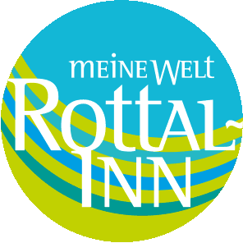 **Landkreis Rottal-Inn Gemeinde Mining**



**www.interreg-bayaut.net**

Aushangpflicht bis 30.04.2020